Проект краткосрочный «Безопасность на воде»

для детей 3–7 лет

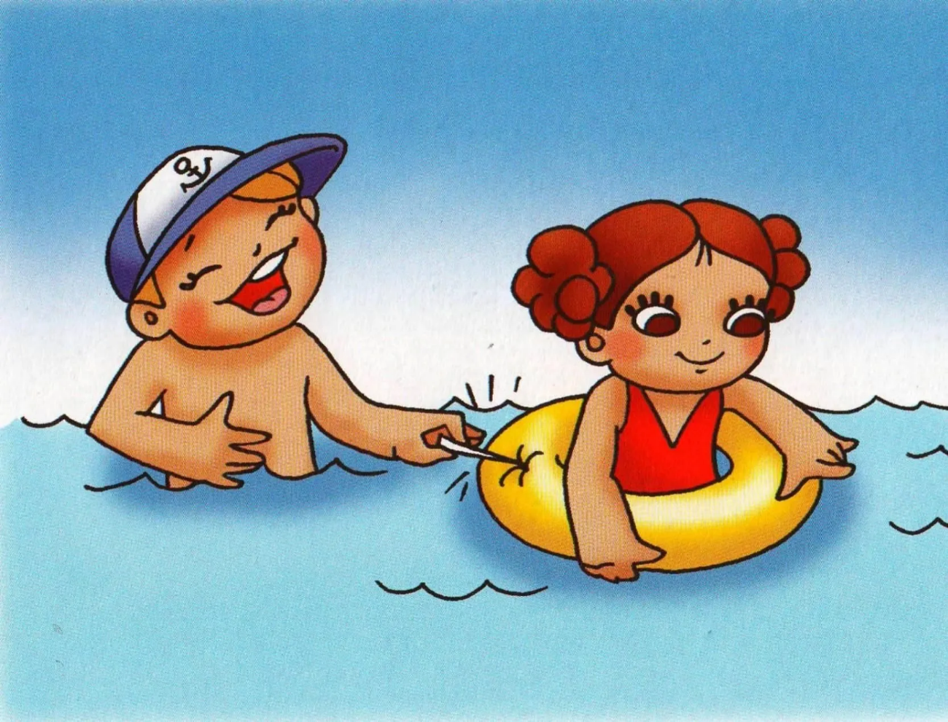

Выполнила воспитатель:

Молчина Л.А

**Паспорт проекта «Безопасность на воде»**

1. Организация: МАДОУ «Октябрьский детский сад «Радуга»

3. Название проекта: «Безопасность на воде»

4. Цель проекта: Сформировать у детей представление о правильном, безопасном поведении на воде.

5. Автор проекта: воспитатели группы.

6. Возраст участников проекта: дети от 3 до 7 лет.

7. Участники проекта: воспитатели и воспитанники группы, родители воспитанников.

8. Тип проекта: проект носит комплексный характер. Включает в себя исследовательскую, творческую, экспериментальную, информационную и познавательную деятельность.

9. Сроки реализации проекта: краткосрочный.

10. Интеграция образовательных областей: «Физическое развитие», «Социально- коммуникативное развитие», «Познание», «Чтение художественной литературы», «Художественно – эстетическое развитие».

**Актуальность:**

Обеспечение безопасности жизни и здоровья детей, наряду с образованием, является главной целью дошкольного воспитания. Всё, чему научается ребёнок в дошкольном детстве, запоминается ярко и откладывается на всю жизнь. Целенаправленная работа по обучению, воспитанию и привитию навыков культуры безопасного поведения на воде является наилучшим способом снижения количества несчастных случаев во время летнего отдыха у водоёма и уменьшения их последствий.

**Цель проекта:**

Сформировать у детей представление о правильном, безопасном поведении на воде.

Задачи 1. Образовательные задачи:

Сформировать представление о правилах поведения на водных объектах;

Сформировать у ребенка понятия «опасность – безопасность».

2. Развивающие:

Развивать логику и мышление дошкольников.

3. Воспитательные:

Воспитывать у детей культуру поведения во время отдыха у водоёма;

воспитывать чувство самосохранения.

Проблема: дети в недостаточной степени имеют представления о безопасности на воде, какие меры предпринять чтоб не утонуть.

Методы и приемы:

Наглядные методы:

- представление о теме безопасности на воде и обсуждаемых ситуациях

- презентация «Правила и меры безопасности на водоёмах в летний период».

- картотека «Безопасность на воде»,

- картинки для составления рассказов «Правила поведения на воде»

- иллюстративный материал с заданием,

- тематический уголок «Азбука безопасности на воде».

Словесные методы:

Объяснения, рассказ, беседы, сравнения и замечания, вопросы и ответы, анализ. Для поддержания интереса детей используются образные выражения и сравнения, которые облегчают понимание сущности задания или проблемной ситуации.

**Практические методы:**

- занятия –беседы «Вода вокруг нас», «Водный транспорт», «Что такое водоём», «Спасательные предметы», «Правила поведения у водоёма», «Правила поведения на воде», «Какие опасности нас поджидают на водоёмах», «Вода – это жизнь, вода – это опасность!» ;

- игровые ситуации, сюжетно –ролевые игры и игры –драматизации;

- чтение художественной литературы («Золотая рыбка», Б. Заходер, «Дед Мазай и зайцы»).

Просмотр мультфильмов: Азбука безопасности» (Смешарики, «Уроки Осторожности – Водоёмы» (уроки тетушки Совы).

- выполнение заданий, составление творческих рассказов;

- продуктивная деятельность.

Беседа с родителями о важности проекта

Предполагаемые итоги реализации проекта:

1. Создание необходимых условий для организации совместной деятельности с родителями.

2. В результате реализации проекта дети и родители будут знать правила безопасного поведения на водных объектах;

3. Будет выработана система взаимодействия педагогов ДОУ и родителей в деле обеспечения безопасности детей на водных объектах;

4. Снизится риск несчастных случаев с детьми у водоёмов.

**Заключение**

В следствие взаимодействия МДОУ « Детский сад № 6» и родителей в деле обеспечения безопасности детей на летнем отдыхе у воды, детям привита ответственность и осторожность при посещении водоёмов. Появились навыки поведения в экстремальных ситуациях, оказания посильной помощи при несчастном случае на воде.

Дети знают что:

1. Должны купаться только под присмотром родителей.

2. Купаться можно только на обустроенных пляжах, на которых дежурят спасатели.

3. Ни в коем случае нельзя купаться в местах, возле которых размещены щиты с надписью «Купаться строго запрещено!».

4. Детям нельзя играть и находиться у водоема, если вблизи нет родителей.

5. Детям нельзя купаться при повышенной температуре и недомогании.

6. Малышам нельзя находиться в воде больше 30 минут, а если вода прохладная – 5-7 минут.

7. Нельзя купаться сразу после обильного приема пищи. Нужно выждать 30-45 минут.

8. Если даже малыш умеет хорошо плавать, ему нельзя купаться в глубоких местах.

9. Нельзя заплывать за буйки, даже в присутствии родителей.

10. Нельзя нырять в незнакомых местах.

11. Нельзя прыгать в воду с неприспособленных для этого возвышений.

12. Категорически запрещается играть на воде игры, во время которых нужно топить других.

13. Нельзя спонтанно нырять и хватать кого-то за ноги в воде – перепуганный человек может случайно нанести травму ныряющему шутнику.

14. В жаркие солнечные дни нужно купаться в головных уборах.

15. Нельзя купаться в шторм и при большой волне.

16. Нельзя плавать на поврежденных плавсредствах (матрасах, кругах и др.)

17. Нельзя заплывать на плавсредствах за буйки.

18. Нельзя плавать на плавсредствах при сильной волне и в шторм.

19. После купания нужно хорошенько вытереться полотенцем и промокнуть уши.

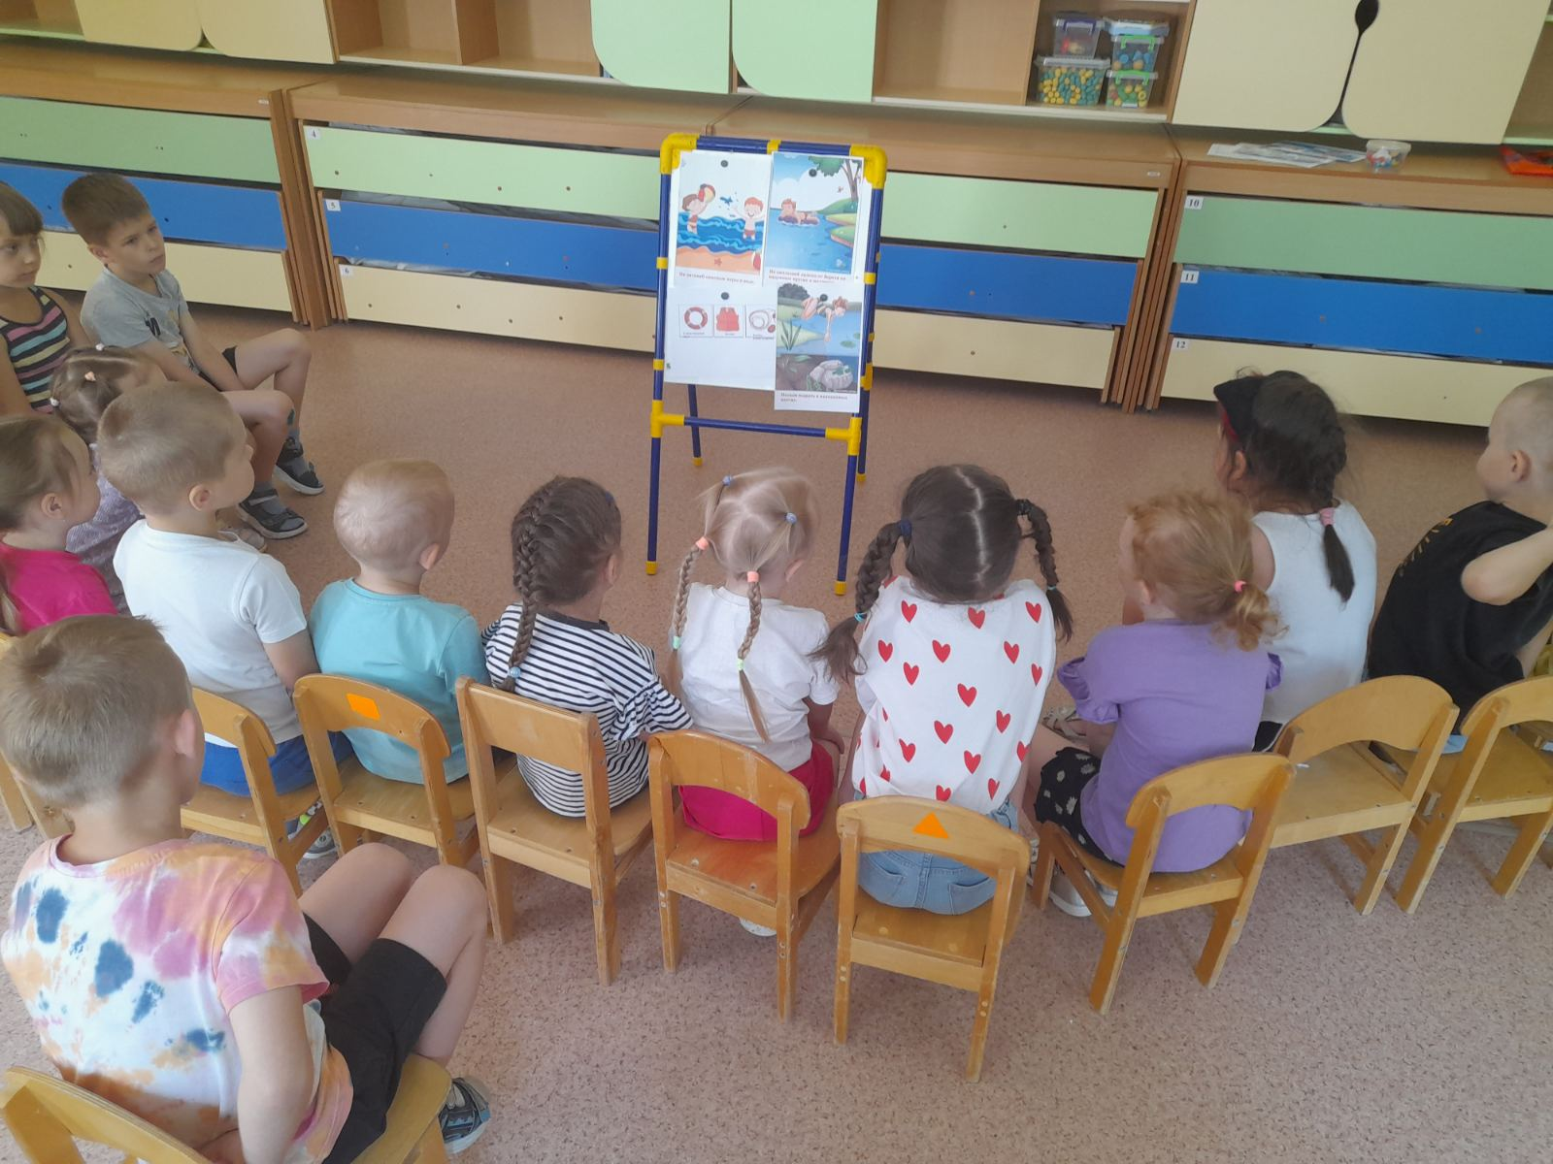

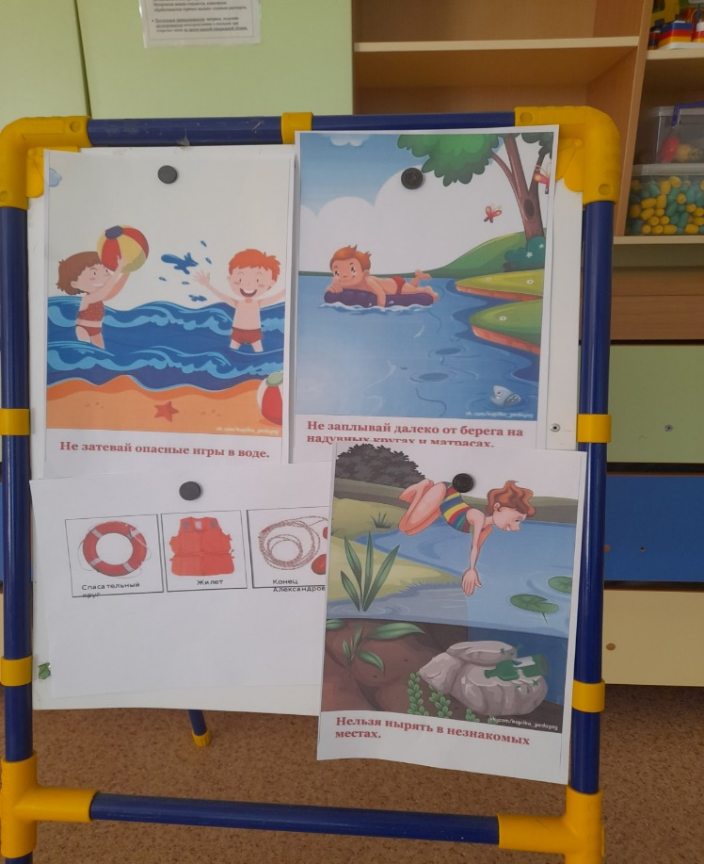

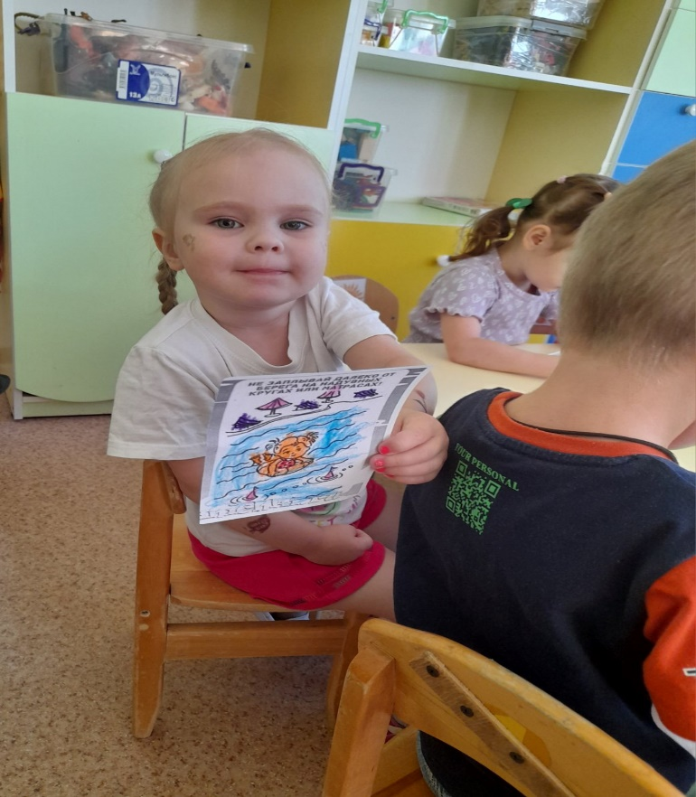

**Приложение 1**

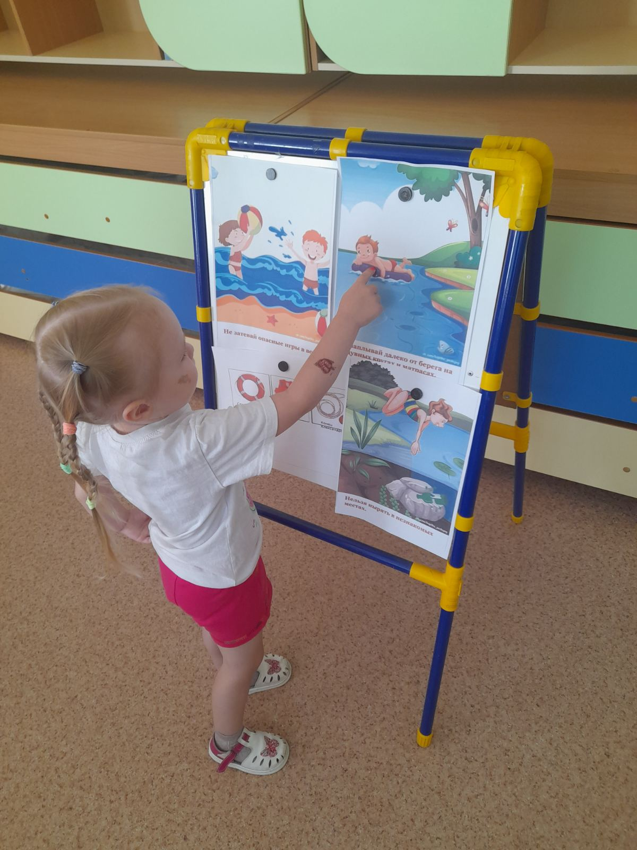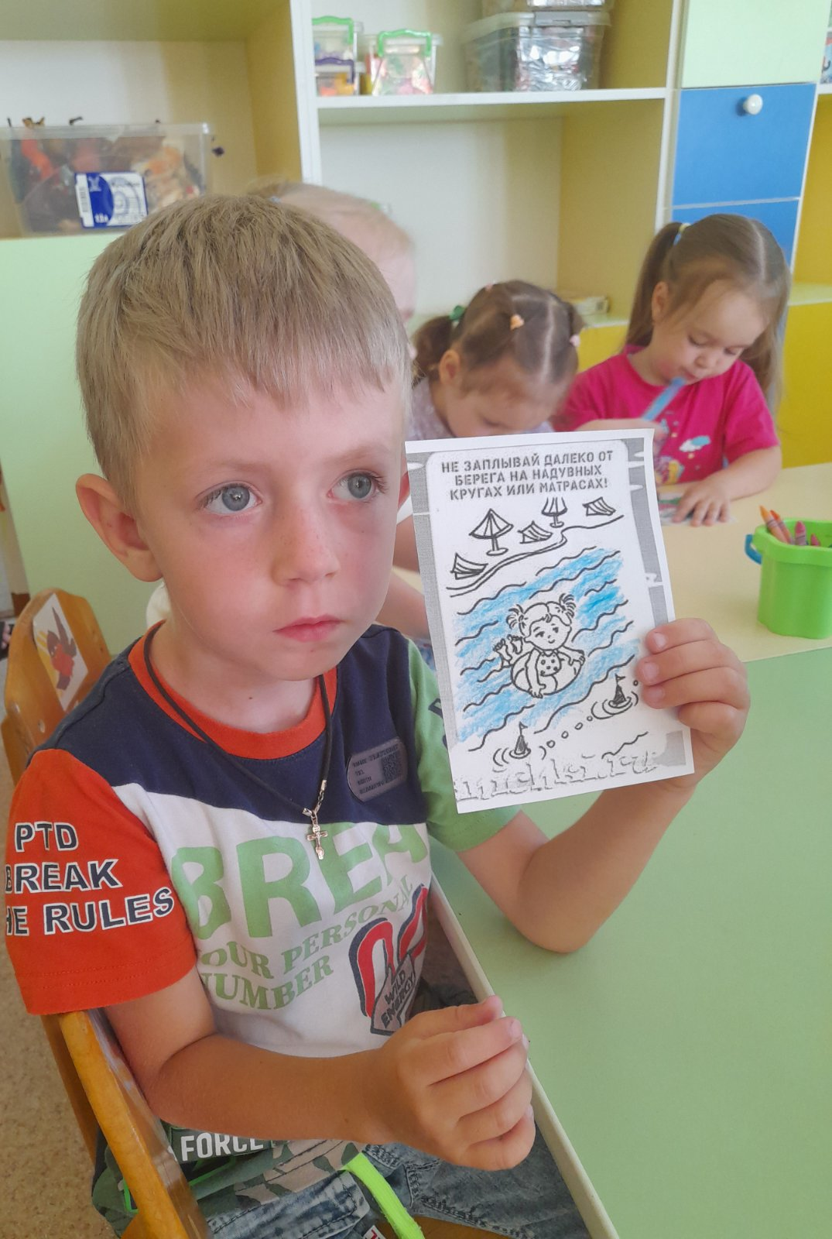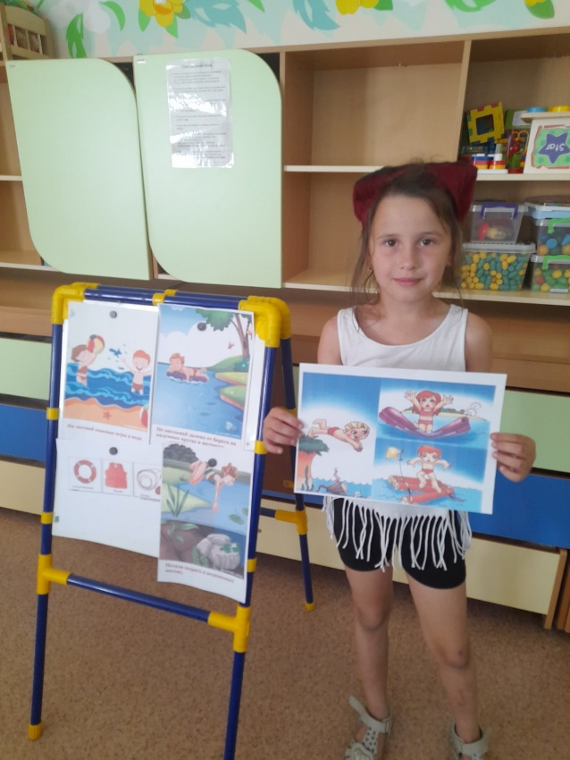

**Приложение 2**